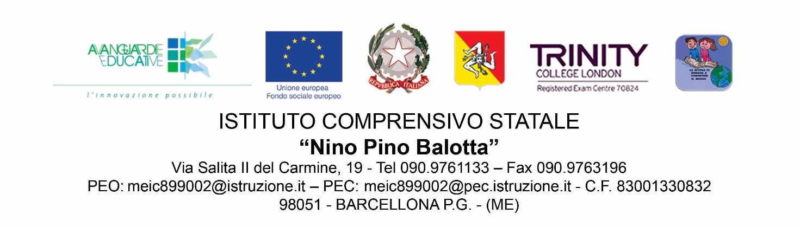

OGGETTO: CONSENSO INFORMATO PER LA PUBBLICAZIONE DI DATI, IMMAGINI FOTOGRAFICHE , VIDEO DEGLI ALUNNI
(ai sensi dell’art. 7 del GDPR “Regolamento UE 679/2016 sulla protezione dei dati”)

Il/la sottoindicato/a genitore 1 dell’alunno/a Il/la sottoindicato/a genitore 2 dell’alunno/a nato/a a il residente in via frequentante la classe/sezione della scuola Plesso di

AUTORIZZA

l’Istituto I.C. “N.P. Balotta” di Barcellona P.G. alla pubblicazione, a titolo gratuito, di dati, immagini fotografiche, video, in cui compare la/il propria/o figlia/o, per il relativo utilizzo nell’ambito dell’attività scolastica e con finalità istituzionale congruente con il PTOF 2022/2025.

Le immagini, foto, video e i dati potranno essere pubblicati, a titolo gratuito:
- sul sito internet istituzionale dell’istituto o sul blog connesso dedicato alla didattica;
- sugli stampati editi dalla scuola stessa e quant’altro prodotto per fini didattici e promozionali dei vari plessi scolastici dell’Istituto; su giornali quotidiani locali (es. 24 Live…).
- Sul sito dell’Ambito Territoriale (Ex Provveditorato agli Studi) e/o sul Sito dell’USR Sicilia;
- Condiviso, sempre con finalità istituzionali, all’interno della rete del Ministero dell’Istruzione MIM, degli ambiti territoriali AT ed USR.
- Sul sito delle testate giornalistiche on line o quotidiani cartacei.

Si precisa che l’alunno sarà ripreso sempre in atteggiamenti positivi.
In qualsiasi momento sarà possibile richiedere la rimozione dei dati dell’alunno trattati per le finalità sopra descritte, inviando una e-mail all'indirizzo di posta: meic899002@istruzione.it
La presente autorizzazione è da ritenersi valida esclusivamente per il periodo del corso di studi dell’alunna/o presso le scuole dell’Istituto I.C. Balotta.

Alla presente è allegata l’informativa ai sensi dell’articolo 14 del GDPR. Barcellona P.G, li / /2023

Il sottoindicati dichiarano di aver preso visione della presente ed indica il proprio Cognome e Nome per accettazione:

1) Cognome............................Nome.....................Firma………………………………..

2) Cognome............................Nome..................... Firma………………………………………

INFORMATIVA
(ai sensi dell’art. 14 del GDPR Regolamento UE 679/2016)

Introduzione
In ottemperanza al Reg. EU 679/2016, l’IC Balotta di Barcellona P.G. intende informarla adeguatamente sulle modalità di raccolta, trattamento e conservazione dei dati personali che ci fornisce contestualmente alle attività di pubblicazione sul sito web istituzionale, con l’intento di renderla pienamente consapevole dei suoi diritti e delle modalità per poterli esercitare agevolmente, in ottica del rispetto dei principi di liceità, correttezza e trasparenza del trattamento.

Soggetti coinvolti
Interessato: è lei, persona fisica che presta il consenso al trattamento dei dati personali che ci fornisce. Titolare: Istituto IC Balotta , con sede legale in Via Salita II Carmine n°19, Barcellona P.G., in persona del Dirigente Scolastico Prof. Genovese Luigi.
Responsabile della Protezione Dati: ai sensi dell’art. 37, comma 2, è stato nominato il Responsabile della Protezione dei Dati (RPD o DPO), figura deputata ad assolvere funzioni di supporto e controllo, consultive e formative ed informative in relazione all’applicazione del Regolamento; di seguito il nominativo e l’indirizzo di contatto: Ing. Fabio Genovese, e-mail: fabio.genovese@bluenetworks.it

Modalità di raccolta dei dati
l’Istituto raccoglie i dati personali dell’interessato direttamente dalla banca dati degli alunni della scuola (dati personali non ottenuti presso l’interessato).

Finalità del trattamento e basi giuridiche
I dati personali vengono trattati per finalità istituzionale ed in particolare:
- formazione, ricerca e documentazione dell’attività didattica;
- divulgazione della ricerca didattica e delle esperienze effettuate;
- pubblicazione delle attività dell'istituto;
- visibilità educativa agli alunni delle classi;
- comunicazione del vincitore di una gara o di un concorso che dà lustro alla scuola;
- partecipazione a iniziative di sensibilizzazione alle problematiche sociali.
Basi giuridiche: art. 10 del Codice Civile, art. 96 e art. 97 della legge 22.4.1941, n. 633, D. Lgs. 196/2003, D.Lgs 101/2018, Regolamento UE 679/2016.

Modalità di trattamento dei dati
I dati vengono trattati da personale specificamente incaricato dal Titolare in ragione del ruolo che riveste all’interno dell’istituto, in forma cartacea e/o supporto magnetico, elettronico, telematico e comunque mediante strumenti idonei a garantirne la sicurezza e la riservatezza. Il trattamento dei dati avviene esclusivamente presso i locali del nostro Istituto, assicurando al contempo che la rete e il sito internet istituzionale garantiscano la piena conformità agli standard di sicurezza richiesti dal GDPR. Il trattamento non verrà svolto mediante un processo decisionale automatizzato, né si utilizzerà la profilazione di cui all’articolo 22, paragrafi 1 e 4 del GDPR.

Categorie di dati personali raccolti e trattati
Dati personali identificativi:
- nome e cognome;
- volto attraverso immagine fotografica.

Trasferimento dei dati
I dati personali oggetto della presente informativa non verranno trasferiti a soggetti terzi, pubblici o privati, verso paesi Terzi o organizzazioni internazionali.

Periodo di conservazione dei dati personali
I dati personali che ci fornisce verranno conservati esclusivamente per il periodo del corso di studi dell’alunna/o presso le scuole dell’Istituto.

I suoi diritti
La informiamo che in ogni tempo potrà:
- accedere ai suoi dati per ottenere informazioni relative al trattamento (art. 15);
- rettificare i dati inesatti o chiedere l’integrazione dei dati incompleti (art. 16);
- cancellare i dati che la riguardano (art. 17);
- limitare l’utilizzo dei dati nelle ipotesi di cui all’art. 18;
- chiedere che le venga prodotto un documento, anche in formato digitale, contenenti i Suoi dati ai fini della portabilità (art. 20);
- revocare il consenso al trattamento specifico. Tale revoca non preclude la liceità del trattamento effettuato in base al consenso prestato anteriormente alla revoca;
- proporre reclamo alle competenti autorità.
Con riguardo al diritto all’opposizione, La informiamo che ha diritto di opporsi all’utilizzo dei dati personali o opporsi in qualsiasi momento, per motivi connessi alla sua situazione particolare, al trattamento dei dati personali che la riguardano ai sensi dell'articolo 6, paragrafo 1, lettera f) del GDPR679/2016.

